企业初次使用便捷退税系统步骤及注意事项

**第一步：准备工作：**

**1、操作系统与浏览器要求：**

WINDOWS操作系统

推荐使用：360浏览器

IE浏览器问题较多，不推荐使用

**2、准备物品：**

金税盘/税控盘 或者 税控UKEY

海关电子口岸IC卡及读卡器

1. 申报网址： <http://ckts.tonlan.com.cn:8080/>

**第二步：学习新系统（请认真学习后再操作，可减少不必要的问题和麻烦）**

1. **下载录播视频自行学习**

1）系统首页右下角可直接点击下载：

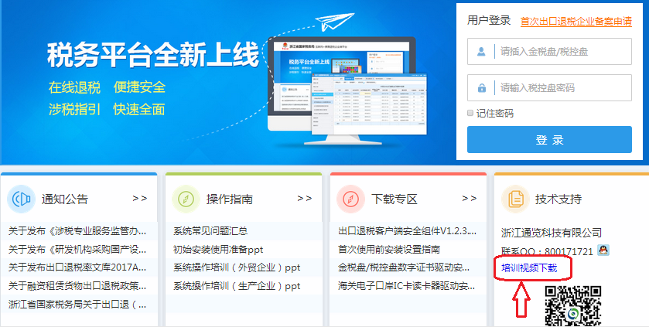

2）通览科技网站：http://www.tonlan.com.cn；下载专区

**2、在线课堂培训**

1）系统首页左上角可直接点击报名

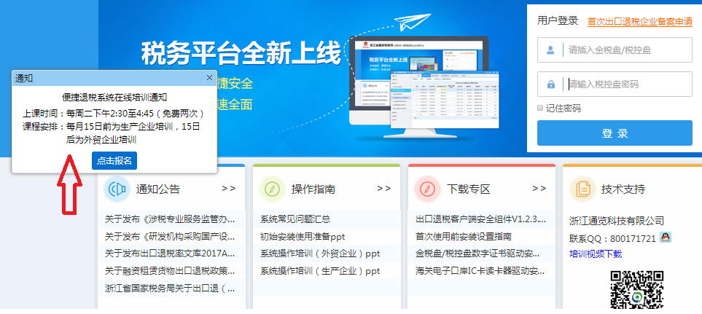

2） 直接登录课后网报名：http://www.tonlan.kehou.com

每周二下午2:30至4:45开课，每月开课安排会提前在网站公布；初始登录用户名及密码：用户名【企业海关代码】；密码 【12345678】，请及时修改；

企业须提前报名并下载学习工具-无线宝（否则无法进入课堂）；每户企业有二次免费学习，课后网会提供2张免费听课的优惠券；其他请详见课后网首页右边的注意事项的内容。

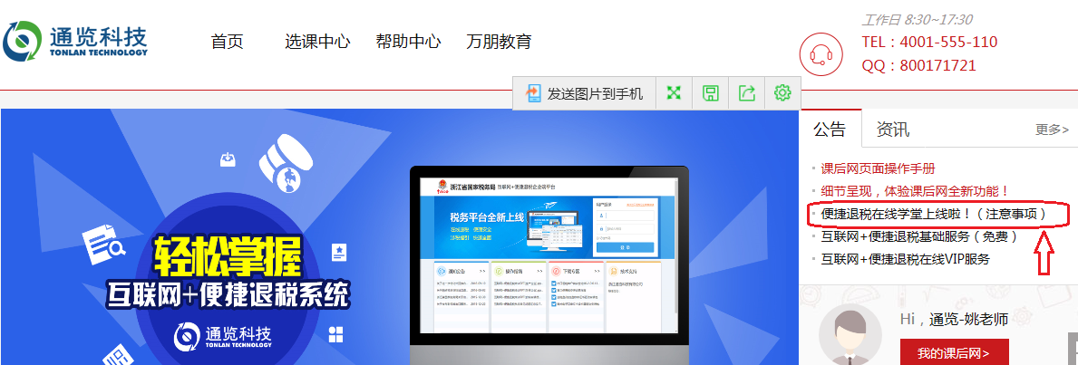

3）下载培训PPT及常见问题解答

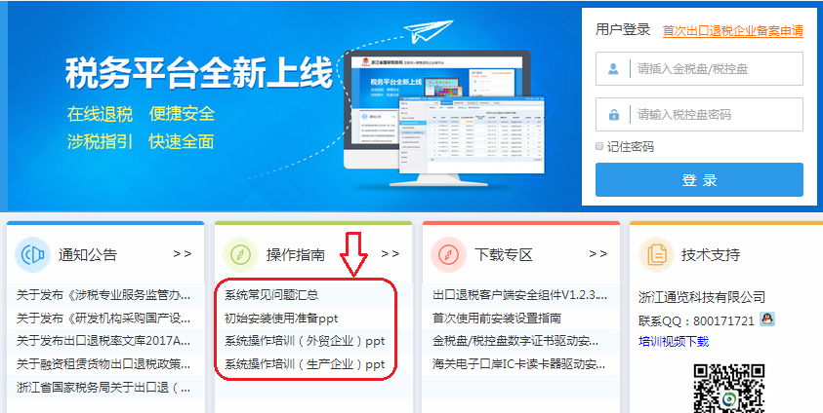

**第三步：安装出口退税客户端安全组件**

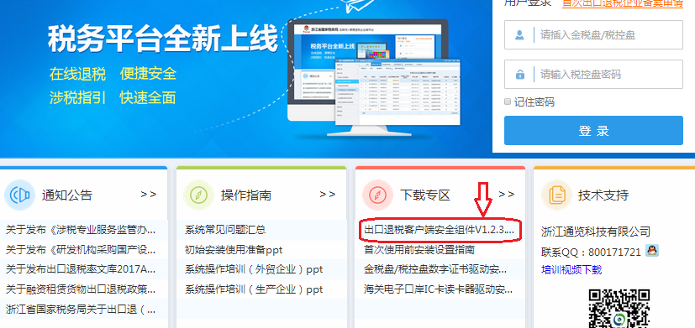

注意：如果企业的金税盘版本比较老，固件版本是：0.1.0.0的（见下图），则要安装低版本1.1.13的客户端组件，还需要安装金税盘驱动和安全证书。请联系服务QQ：800171721，由我司技术人员帮助解决。

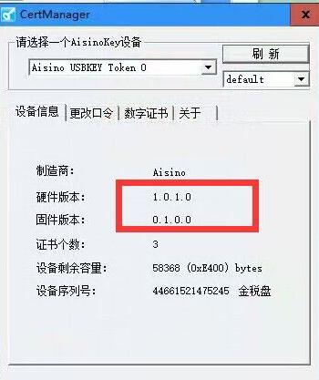

**第四步：根据首次使用前安装设置指南对系统进行设置**

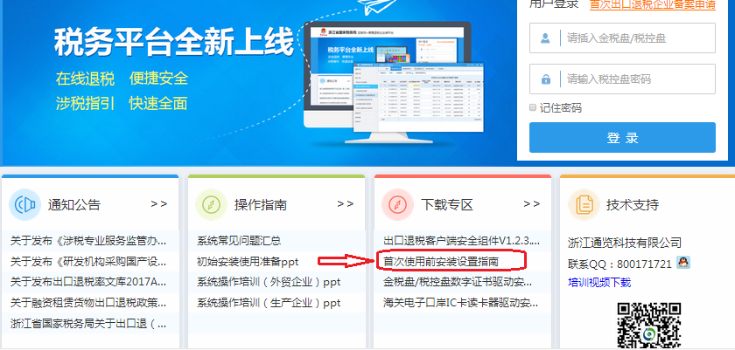

**第五步 登录系统**

1. **插上金税盘或UKEY，系统会自动跳出企业税号，请输入8位的开票盘证书密码；**
2. **首次使用要设置汇率计算依据：**

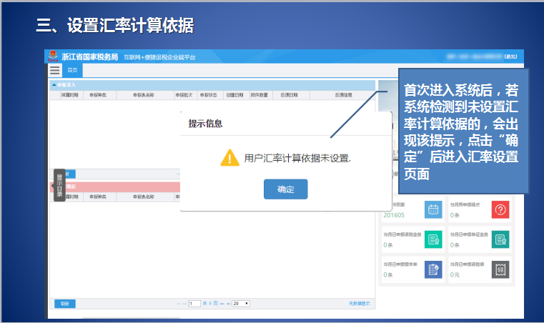

到系统目录里→个人设置→参数设置里设置，里面有具体说明：

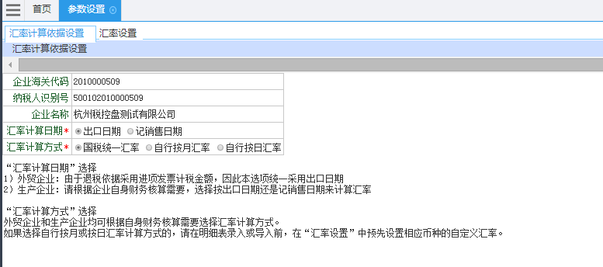

1. **基础数据准备**

1）从海关电子口岸，下载本企业的出口报关单数据，同步到便捷退税系统中；

2）对出口报关单数据进行校验确认，提高退税申报的效率和准确性

3）补全出口退税申报所需的数据，如“出口发票号”、“记销售日期”等；

4）检查商品代码，确定唯一退税率；

5）修改退运数量、不退税数量、代理数量等数据

1. **同步历史数据（仅限生产企业）：**

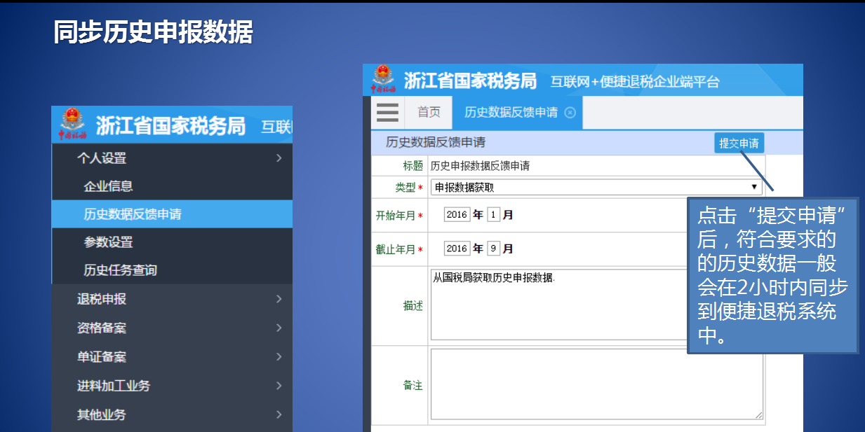

填写开始截止年月，如：2017年1月-2017年7月

注意：1）从国税相关系统，将本企业的历史免抵退税申报数据，同步到便捷退税系统，以便从本期开始，在便捷退税系统中申报。

2）同步申请提交后，一般在2小时内，会将企业历史申报数据同步到便捷退税系统。

3）本操作一般只需在首次使用便捷退税系统时，执行一次即可。

4）在便捷退税系统里已存在部分月份的申报数据，或有尚处于”填表”、“申报审批状态”的数据，则不允许提交同步申请。

**5、技术支持：**

1）服务QQ:

以上工作准备好后，就可以正式使用新系统，对系统使用过程中如有问题可下载常见问题进行了解，或联系服务QQ：800171721进行咨询：

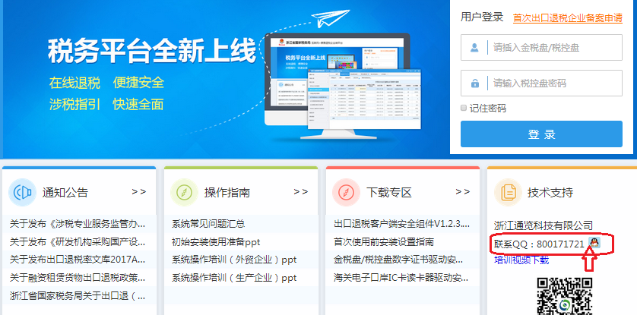

2）微信公众号：

